Име и презиме__________________________________________
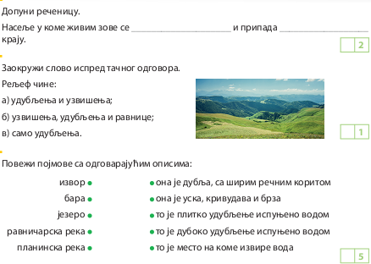
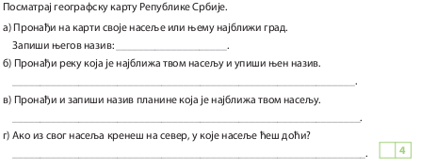

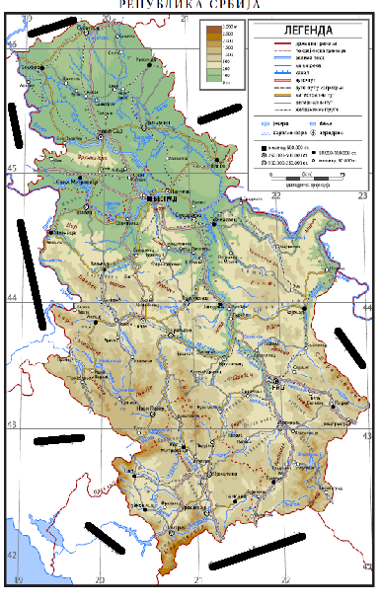
Посматрај карту наше домовине Републике Србије.
1. На линијама испиши називе држава које су наши суседи.
_______________________________________________________
_______________________________________________________
_______________________________________________________
_______________________________________________________
_______________________________________________________
________________________________________________________
______________________________________________________
_______________________________________________________
8

